Uy7PROFIL DESA KANDOLO
Visi :
“Terwujudnya Desa Mandiri dan Terada (Desa Madu )
Yang Bertanggung Jawab Atas terciptanya Masyarakat Adil Makmur yang di Ridhoi Allah SWT, Tuhan Maha Yang Maha Esa

Misi :
Guna merealisasi dan mengaplikasikan visi tersebut Pemerintah Desa Kandolo telah menyusun misi sebagai berikut:
- Memaksimalkan peran dan fungsi Da’I pembangunan dalam memberikan tarbiyah religious kepada masyarakat Desa Kandolo serta menjadikan sarana Ibadah sebagai Pusat Pendidikan Non Formal Keagamaan.
- Memaksimalkan peran dan fungsi BUMDES sebagai pusat pengembangan ekonomi masyarakat dan pengelolah PAD Desa.
- Membangun Infrastruktur Desa dengan system Pengelolaan Padat Karya.
- Mengupayakan ketersediaan lembaga Pendidikan Formal Mulai Taman Kanak-kanak Tingkat SLTA sebagai antisipasi anak Rawan putus Sekolah.
- Membangun fasilitas olaraga Strategis sebagai wadah kreasi Para Pemuda-Pemudi dalam mengembangkan bakat dan minatnya dibidang olaraga.
- Membuka lapangan kerja bagi masyarakat Desa Kandolo dalam upaya mengurangi angka pengangguran.
- Memaksimalkan peran dan fungsi Pusban dan kader Posyandu sebagai Ujung Tombak.

- KONDISI DESA
Kondisi Desa Kandolo adalah merupakan daerah yang cukup kondusif dengan mayoritas penduduk beragama Islam dengan mata pencaharian sebagian besar adalah petani dan Perkebunan. Wilayah pertanian Desa Kandolo adalah sawah tadah hujan yang setiap tahunnya dapat menghasilkan 2 kali panen padi dan pada umumnya petani Desa Kandolo juga mempunyai perkebunan Kelapa Sawit yang setiap dua puluh hari sekali panen.0
Batas wilayah Desa Kandolo adalah sebagai berikut :
1). Sebelah Utara : Desa Teluk Singkama
2). Sebelah Selatan : Desa Teluk Pandan
3). Sebelah Barat : Taman Nasional Kutai
4). Sebelah Timur : Selat Makassar
Luas Wilayah Desa Kandolo : 21.262 Ha.
- Pemukiman Umum : 800 Ha.
- Pertanian : 2.500 Ha.
- Perkebunan : 3.700 Ha
- Sawah : 250 Ha.
- Sawah setengah teknis : 40 Ha.
- Fasilitas umum : 150 Ha.
- Tanah Hutan : 13.230 Ha
- Pekarangan : 592 Ha.
Curah hujan dan ketinggian tempat
  - Curah hujan : 750 mm
  - Tinggi tempat dari permukaan air laut : 20 mdl
  - Secara geografis Desa Kandolo terletak pada posisi 00⁰ 40⁰ 49⁰ Lintang Utara dan 116⁰ 53’ 44,2’’ Bujur Timur. Topografi ketinggian desa ini adalah berupa daratan sedang yaitu sekitar 200 m di atas permukaan air laut.

B. SEJARAH DESA
    - Asal Usul Desa Kandolo
Sejarah Desa Kandolo tidak terlepas dari Desa Teluk Pandan sebelum Desa Teluk Pandan menjadi Kecamatan pada tahun 2008. Dahulu Desa Kandolo merupakan sebuah Dusun yaitu Dusun Kandolo dimana desanya adalah Desa Teluk Pandan. Kemudian pada Tahun 2007 Dusun Kandolo dimekarkan menjadi Desa Kandolo tapi masih menjadi Desa Persiapan yang dipimpin oleh pejabat sementara, Kepala Desa Persiapan, yaitu Bapak Andi Mappincara. Kemudian pada Tahun 2008 Desa Persiapan Kandolo Ditetapkan menjadi Desa Definitif dan pada tahun tersebut juga diadakan pemilihan kepala desa. Kemudian yang terpilih menjadi Kepala Desa Kandolo periode 2008-2014 adalah Bapak Andi Mappincara.
    - Perkembangan Pemukiman
Desa Kandolo memiliki luas wilayah 21.262 Ha, dan berpenduduk jiwa dengan jumlah penduduk 1970 jiwa dengan klasifikasi, jumlah laki-laki 1.037 jiwa dan jumlah perempuan 933 jiwa, yang terbagi di 682 KK. Penduduk di Desa Kandolo sangat tidak merata. Sebagian besar penduduk lebih memilih bertempat tinggal di sepanjang Jalan Poros Kutim dan Bontang dan sebagian tinggal di sepanjang sungai di Kandolo dalam. Kondisi penduduk Desa Kandolo terdiri dari berbagai etnis, adat istiadat dan budaya akan tetapi sebagian besar etnis di Desa Kandolo masih didominasi oleh etnis Bugis. Desa Kandolo terdiri dari 8 RT yang dimana RT 1, RT 2, RT 3, RT 4, RT 5, RT 7, dan RT 8 berada di pinggir jalan poros Sangatta-Bontang, sedangkan RT 6 berada di wilayah Kandolo Dalam. Selain itu, di Desa Kandolo terdapat 4 Dusun yang terdiri dari Dusun Kandolo, Dusun Salimpus, Dusun Gunung Pasir, dan Dusun Kanduung. Fungsi dusun ialah untuk memudahkan pelayanan dan pembangunan yang merata kepada masyarakat.
    - Demografi
Sebagian besar penduduk Desa Kandolo adalah petani, hal ini bisa dilihat dari tabel di bawah ini. Dengan jumlah penduduk yang mencapai hampir dua ribu jiwa dan semakin meningkatnya laju pertumbuhan penduduk maka diharapkan bisa membuat terobosan-terobosan baru dalam yang dapat memberikan nilai tambah bagi masyarakat di Desa Kandolo khususnya dan di Kabupaten Kutai Timur pada umumnya, tercermin tabel di bawah ini.
- Jumlah penduduk berdasarkan jenis kelamin :
No | Uraian | Keterangan
01 | 02 | 03
1 | Laki-laki | 1.037 orang
2 | Perempuan | 933 orang
3 | Kepala Keluarga | 682 KK

Dari data diatas dapat dilihat perbandingan antara penduduk laki-laki dengan perempuan tidak memiliki perbedaan jumlah yang cukup jauh.
 |  | Kondisi Geografis
 | - Orbitrasi
 | 1) |  | Jarak dari ibu kota Kecamatan | : |  | 10 |  | Km
 | 2) |  | Jarak dari ibu kota Kabupaten | : |  | 44 |  | Km
 | 3) |  | Jarak dari Ibukota Provinsi |  |  | 236 |  | Km
 | 4) |  | Jarak dari Ibukota Negara | : |  | - |  | Km
- Berdasarkan mata pencaharian
 | Gambaran Umum Demografi
 | a. | Jumlah kepala Keluarga |  | : | 682 KK
 | b. | Jumlah penduduk menurut :
 |  | 1) | Jenis kelamin :
 |  |  | a) Laki-laki | : | 1.037 |  |  | Orang
 |  |  | b) Perempuan | : | 933 |  |  | Orang
 |  |  | Jumlah | : | 1.970 |  |  | Orang
 |  | 2) | Kewarganegaraan :
 |  |  | a) WNI | : | 1.970 |  |  | Orang
 |  |  | b) WNA | : | 0 |  |  | Orang
 |  |  | Jumlah | : | 1.970 |  |  | Orang
 |  | 3) | Agama dan kepercayaan terhadap Tuhan YME
 |  |  | a) Islam | : | 1.970 |  |  | Orang
 |  |  | b) Kristen | : | 0 |  |  | Orang
 |  |  | c) Katholik | : | 0 |  |  | Orang
 |  |  | d) Hindu | : | 0 |  |  | Orang
 |  |  | e) Budha | : | 0 |  |  | Orang
 |  | 1). Lulusan pendidikan Umum :
 |  |  | a). Lulus TK | : |  | 52 | Orang
 |  |  | b). Lulus SD / MI | : |  | 44 | Orang
 |  |  | c). Lulus SLTP / MTs | : |  | 37 | Orang
 |  |  | d). Lulus SLTA / MA | : |  | - | Orang
 |  |  | e). Lulus D-1 – D-3 / Akademi | : |  | 4 | Orang
 |  |  | f). Lulus S-1 – S-3 | : |  | 45 | Orang

- Karyawan :
1). PNS |  |  | : | 30 | Orang
2). TNI / Polri |  |  | : | 0 | Orang
3). Swasta |  |  | : | 135 | Orang
4). Honorer |  |  | : | 20 | Orang
- a) Guru |  |  |  | - | Orang
b) Pedagang / Wiraswasta |  |  | : | 115 | Orang
c) Petani / Pekebun |  |  | : | 523 | Orang
d) Pertukangan / Kontruksi |  |  | : | 4 | Orang
e) Pensiunan / veteran |  |  | : | 0 | Orang
f) Nelayan |  |  | : | 78 | Orang
g) Jasa |  |  | : | 5 | Orang

- Peternakan;
NO | JENIS TERNAK | JUMLAH
1. | SAPI | 20 Ekor
2. | KERBAU | 0 Ekor
3. | AYAM | 320 Ekor
4. | BEBEK | 140 Ekor
5. | KAMBING

- Sumber daya air
NO | SUMBER AIR | JUMLAH(UNIT) | PEMANFAATAN(KK)
1. | SUMUR POMPA | 10 | 15
2. | PAM | 4 | 126
3. | SUNGAI | - | 150

  - Keadaan Sosial
Tingkat angka kemiskinan Desa Kandolo yang masih tinggi menjadikan Desa Kandolo harus bisa mencari peluang lain yang bisa menunjang peningkatan taraf ekonomi bagi masyarakat. Banyaknya kegiatan Ormas di Desa Kandolo seperti Remaja Masjid, Karang Taruna, Jamiyah Yasin, Tahlil, PKK Darmawanita , Posyandu, Kelompok Arisan merupakan aset desa yang bermanfaat untuk dijadikan media penyampaian informasi dalam setiap proses pembangunan desa pada masyarakat.
- Kesejahteraan penduduk
No | Uraian | Keterangan
1 | Keluarga pra sejahtera | 95 KK
2 | Keluarga sejahtera I | 400 KK
3 | Keluarga sejahtera II | 150 KK
4 | Keluarga sejahtera III | 25 KK
5 | Keluarga sejahtera III plus | 0 KK

Masih tingginya angka kemiskinan desa Kandolo yang secara keseluruan berjumlah 115 KK.

- Cacat Fisik dan Mental
no | Cacat Fisik | Jumlah
1. | Tuna Rungu | 1
2. | Tuna Wicara | 4
3. | Tuna Netra | -
4. | Lumpuh | 3
5. | Sumbing | -

- Cacat Mental

No | Cacat Mental | Jumlah
1. | Gila | 0
2. | Idiot | 1
3. | Stress | 4

  - Bagan Kelembagaan
Ada pun kelembagan yang terdapat dalam lingkungan masyarakat Desa Kandolo, dimana tujuan di dirikannya kelembagaan – kelembagaan tersebut adalah untuk memnciptakan kondisi yang ideal bagi terkaitnya pembangunan desa dalam bidang sosial, ekonomi, dan kesehatan semata-mata bagi kesejahteraan masyarakat.
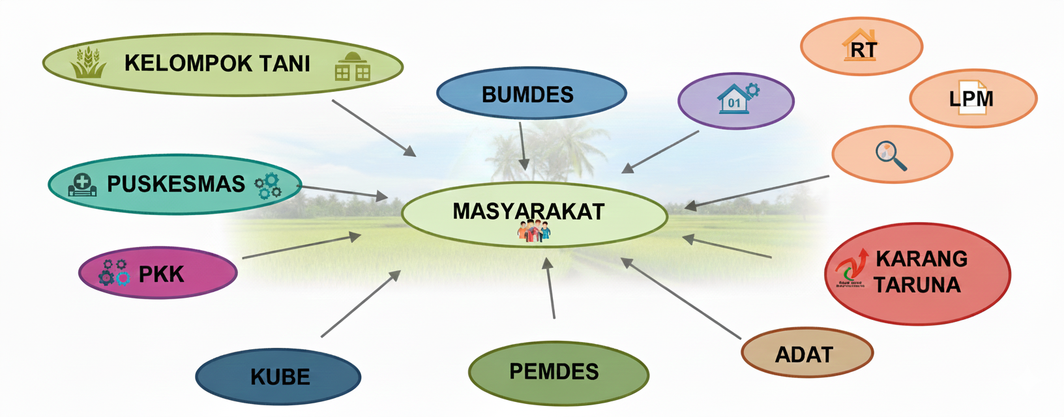
Kelembagaan masyarakat desa yang terdapat di lingkungan Desa Kandolo sebagai berikut, dapat di lihat dalam bagan kelembagaan desa.

  - Potensi Kelembagaan

- Lembaga Pemerintahan
Sarjana
Jumlah aparat pemerintah Pendidikan Kepala Desa
Sarjana
14
Pendidikan Sekdes
Jumlah RW Sebutan lain
8
4
Jumlah RT sebutan lain
Badan permusyarawatan desa
7
Jumlah anggota
Pendidikan ketua BPD/Nama lain

- Lembaga Kemasyarakatan
Organisasi Perempuan Jumlah Anggota Orang
50
Organisasi PKK Jumlah Anggota Orang
30
Organisasi Pemuda Jumlah Anggota Orang
10
Karang taruna Jumlah Anggota Orang
30
Organisasi Profesi/Petani Jumlah Anggota Orang
523
Organisasi Bapak-Bapak Jumlah Anggota Orang
0
LKMD atau Sebutan Lain Jumlah Anggota Orang
5
Kelompok Gotong Royong Jumlah Anggota Orang
0

- Lembaga Pendidikan
2

1

1

Jumlah TK Jumlah SD/Sederajat Jumlah SLTP/Sederajat
250

8
Jumlah Guru Jumlah Murid Jumlah Murid
11

18

65

117

Jumlah Murid Jumlah Guru Jumlah Guru
0

Jumlah SLTA/Sederajat Jumlah Lain-Lain
0

Jumlah Murid Jumlah Murid lain
0

0

Jumlah Guru Jumlah Lain
0

0

2

Jumlah Pos Kamling Bentuk Partisipasi Masy. Dlm Pos kamling
10

Jumlah Hansip/Sejenis

Kepala Desa
Alimuddin, S.PdI
Ketua BPD
Anwar
Kasi Pemerintahan
Hasanuddin
Kasi Kesra

Ahmad Nur
Kasi Perencanaan
Agusman
Kaur Keuangan
Ridwan
Sekretaris Desa
Syaidil Akbar, SP
Kaur Umum & TU
Nurlinda

Kadus Kanduung
Amiruddin
Staf Administrasi
NurHaica
Staf Administrasi
Riska Yanti
Kadus Salimpus
Mahyudin
Kadus Gn Pasir
Nuramal
Kadus Kandolo
Rusli

Struktur Pemerintahan Desa Kandolo 2024

Staf Administrasi
Is Ramadhani, S.Kom

  - Pembayaran pajak

270
Jumlah wajib pajak Orang
0
Target Penerimaan PBB Rupiah
0
Realisasi penerimaan Thn ini Rupiah

  - Kondisi Pemerintahan Desa
Pembagian Wilayah Desa
Pemerintahan Desa Kandolo terdiri dari 4 (empat) dusun yaitu:
- Dusun Salimpus
Dusun Salimpus dipimpin seorang kepala dusun yang bertanggung jawab kepada kepala desa dan dibagi menjadi 2 rukun tetangga (RT) yaitu RT.01 dan RT.02.
- Dusun Kanduung
Dusun Kanduung dipimpin seorang kepala dusun yang bertanggung jawab kepada kepala desa dan dibagi menjadi 2 rukun tetangga (RT) yaitu RT.03 dan RT.04.
- Dusun Kandolo
Dusun Kandolo dipimpin seorang kepala dusun yang bertanggung jawab kepada kepala desa dan dibagi menjadi 2 rukun tetangga (RT) yaitu RT.05 dan RT.08.
- Dusun Gunung Pasir
Dusun Gunung Pasir dipimpin seorang kepala dusun yang bertanggung jawab kepada kepala desa dan dibagi menjadi 2 rukun tetangga (RT) yaitu RT.06 dan RT.07.

- SARANA DAN PRASARANA
Sarana dan Prasarana Desa Kandolo yang dibangun oleh Masyarakat, tidak terlepas pula oleh bantuan dari pihak Indominco dan bantuan dana APBD hingga saat ini dapat dimanfaatkan oleh masayarakat antara lain sebagai berikut :
    - Fasilitas Pemerintahan
Desa Kandolo memiliki fasilitas pemerintahan yang sehari-hari digunakan untuk menfasilitasi kebutuhan masyarakat. Adapun fasilitas tersebut adalah :
    - Kantor Desa Kandolo
    - Kantor Sekretariat BPD Desa Kandolo
    - Kantor Sekretariat PKK
- Kantor Sekretariat Karang Taruna
    - Fasilitas Kesehatan
Untuk pemenuhan kebutuhan dasar masyarakat Desa Kandolo dibidang Kesehatan, maka Desa
Kandolo memiliiki beberapa fasilitas antara lain :
- Prasarana Kesehatan b. Sarana Kesehatan
0
0
Rumah Sakit Umum Unit Jumlah Dokter Umum
Puskesmas Unit Jumlah Dokter Gigi
0
.0
0
Puskesmas Pembantu Unit Jumlah Dokter Spesialis
1
Poliklinik/Balai Pengobatan Unit Jumlah Para Medis
0
0
0
0
Apotik Unit Jumlah Dukun Terlatih
2
Posyandu Unit Jumlah Bidan Jasa
2
1
0
Toko Obat Unit Jumlah Ambulans
0
Tempat menyimpan obat Unit
0
Tempat dokter praktek Unit

    - Kesehatan Masyarakat

- Kematian Bayi
Jumlah bayi 2019 Orang Jmlh bayi meninggal tahun ini Orang
1
0

- Kejadian Luar Biasa ( KLB )
Covid 19
1
1
Jmlj Kejadian 2022 Kejadian. Jumlah Yang Meninggal Orang

- Demam Berdarah
0
0
Jml Kejadian Dlm Thn Ini Kejadian. Jumlah yang meninggal Orang
0
00000
Jml Kejadian Dlm Thn Ini Kejadian. Jumlah yang meninggal Orang

- Kematian Ibu Melahirkan
0
Jml ibu melahirkan tahun 2019 Orang. jml ibu melahirkan mati thn 2019 Orang

- Cakupan Imunisasi
Cakupan Imunisasi Polio 3 % Cakupan Imunisasi Cacar %
Cakupan Imunisasi DPT-1 %

    - Fasilitas Pendidikan
Unit Status Unit Status
2
Prasarana Pendidikan TPA
ADA
ADA

0
ADA
4
SLTA/Sedrajat Jumlah Pend Lain
3
-
0
SLTP/Sederajat Jumlah Perpustakaan
ADA

1
SD/Sederajat
2
1
TK

Wajib belajar 9 Tahun Orang
40
Jumlah Penduduk Usia 7-15 Orang
352

352
Jumlah Penduduk Usia 7-15 yang Masih Sekolah Orang
0
Jumlah Penduduk Usia 7-15 yang belum Sekolah Orang
    - Fasilitas Peribadatan
Desa Kandolo dengan 100 persen masyarakatnya memeluk agama Islam memiliki 4 buah Masjid yang terdapat di setiap dusunnya dan 4 UNIT mushallah. Masyarakat senantiasa merayakan hari-hari besar agama Islam yang di lakukan di tiap-tiap masjid dan sekolah.
    - Fasilitas Keamanan
Menjaga ketertiban dan keamanan desa, masyarakat mendirikan pos ronda yang terletak di beberapa Dusun, akan tetapi pos ronda ini belum berfungsi secara maksimal.
    - Fasilitas Jalan
Desa Kandolo telah memiliki badan jalan yang menjadi penghubung antar dusun, desa dan kecamatan sebagai akses perekonomian warga, dimana kondisi jalan tersebut cukup baik dengan pengerasan dan sebagian telah di semenisasi namun di beberapa lokasi masih belum menerima pengerasan badan jalannya.
7. Prasarana Penerangan
ADA
ADA
Listrik PLN Diasel Lampu Minyak
Lainnya

8. Fasilitas Olahraga
Pemerintah Desa Kandolo dalam meningkatkan persaudaraan dan kekerabatan antar sesama masyarakat desa, dengan bantuan masyarakat desa, membuat lapangan olahraga di masing-masing dusun. Adapun fasilitas olahraga yang terdapat di Desa Kandolo, antara lain :
- 1 Gedung Badminton
- 4 Lapangan Voli
- 1 Lapangan Sepak Bola
- 3 Lapangan Sepak Takraw
- Jenis Tanaman dan Perkebunan
- Tanaman Kedelai
0
- Luas tanaman jagung tahun ini
0
- Hasil per hektar
0
- Biaya pemupukan per hektar
0
- Biaya bibit per hektar
0
- Biaya obat per hektar
- Tanaman Jagung
0
- Luas tanaman jagung tahun ini
0
- Hasil per hektar
0
- Biaya pemupukan per hektar
0
- Biaya bibit per hektar
0
- Biaya obat per hektar
- Tanaman Padi
- Luas tanaman Padi tahun ini
1 TON
2.5
- Hasil per hektar
0
- Biaya pemupukan per hektar
0
- Biaya bibit per hektar
0
- Biaya obat per hektar
- Tanaman Obat
0
- Jahe
0
- Kunyit
0
- Lengkuas
0
- Mengkudu
0
- Dewi-dewi
0
- Kumis kucing
- Tanaman pangan
- Cabe
- Bawang putih
- Bawang mereah
- Tomat
- Sawi
- Kentang
- Industri Pangan
- Total nilai produksi
- Total nilai bahan baku yang digunakan

- Total nilai bahan penolong yang digunakan
- Perkebunan
- Kelapa
3.500 Ha
3.5 Ha
- Kelapa sawit
0
- Kopi
0
- Cengkeh
0
- Coklat
1.ha
- Pinang
0
- Lada
20 Ha
- Karet
0
- Mete
0
- Tembakau
- Pala
0
2 ha
- Aren
- Buah-buahan
- Jeruk
2 Ha
- Alpukat
5 Ha
0
- Mangga
1 Ha
- Rambutan

- Manggis

- Sala

- BADAN USAHA MILIK DESA
Desa Kandolo dalam meningkatkan pendapatan asli milik desa, dan meningkatkan kesejahteraan masyarakat, maka masyarakat Desa Kandolo menciptakan BUMDES sebagai berikut:
      - BUMDES UNIT air isi ulang
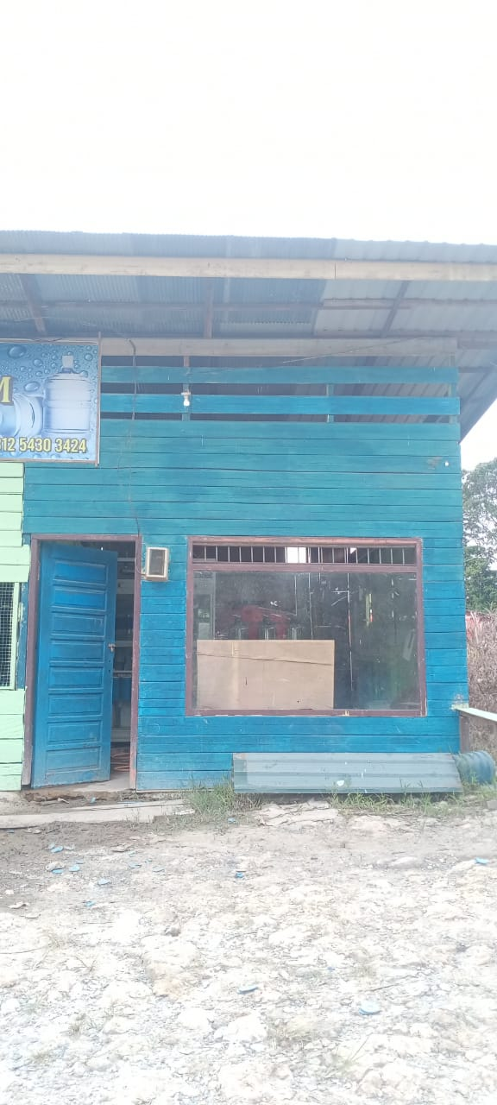
Depot air isi ulang berdiri sejak Bulan November 2017 beroperasi Hingga kini Dengan seiring waktu Meningkatnya masyarakat yang memilih membeli air minum isi ulang kandolo karna isi air galonya lebih murah dan lebih mudah di jangkau masyarakat,maka dari itu setiap tahunnya Mengalami peningkatan pendapatan sampai saat ini, bumdes unit air isi ulang mempunyai 2 Karyawan.

      - BUMDES UNIT PAMDesa
PAMdes Berdiri Pada oktober 2017 dan di kelolah hingga saat ini PAMdes terdiri dari 4 Sektor yaitu di RT 04, RT 05, RT 07, RT 08 Dengan Pengurus PAMdes terdiri dari Kepala Unit, Bendahara, dan Teknisi dengan Pemanfaatan yang semakin meningkat hingga saat ini jumlah Pengguna PAMdes 1 Kartu Keluarga(kk).
- Penyertaan modal 40%
- Gaji pegawai 40%
- PAD 20%

- sektor 4 Terletak di RT 04 Dusun Kanduun
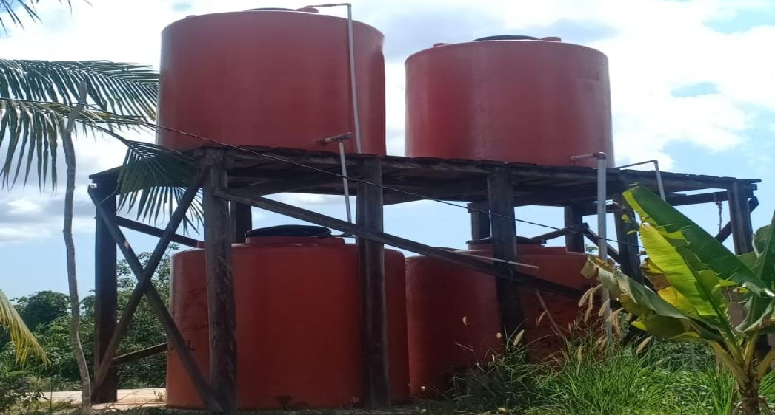

- Sektor 7 Terletak di RT 07 Dusun Gunung Pasir
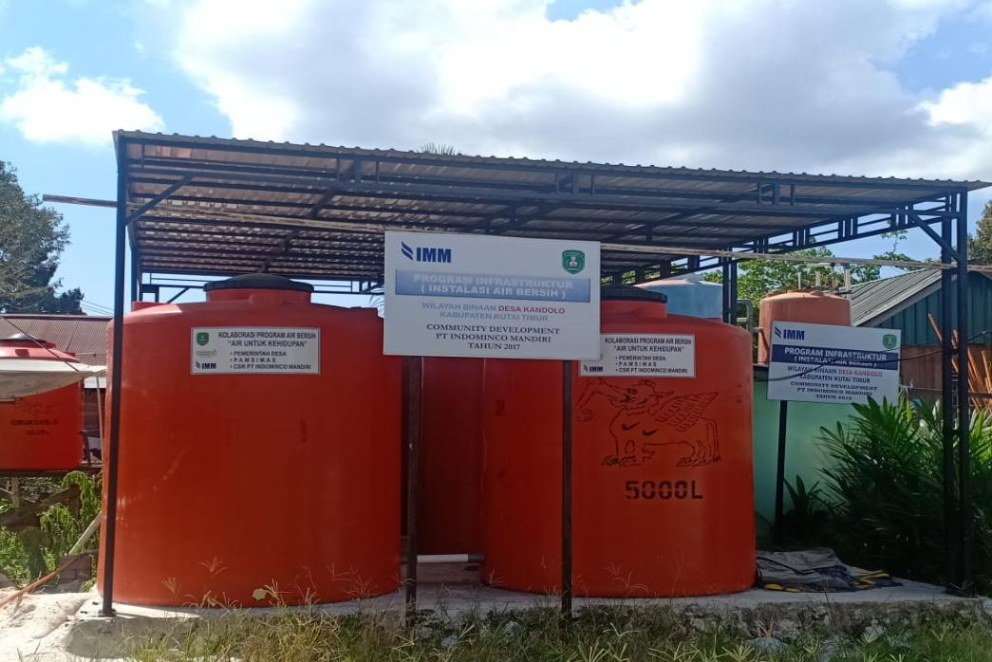

- Sektor 5 Terletak di RT 05 Dusun Kandolo
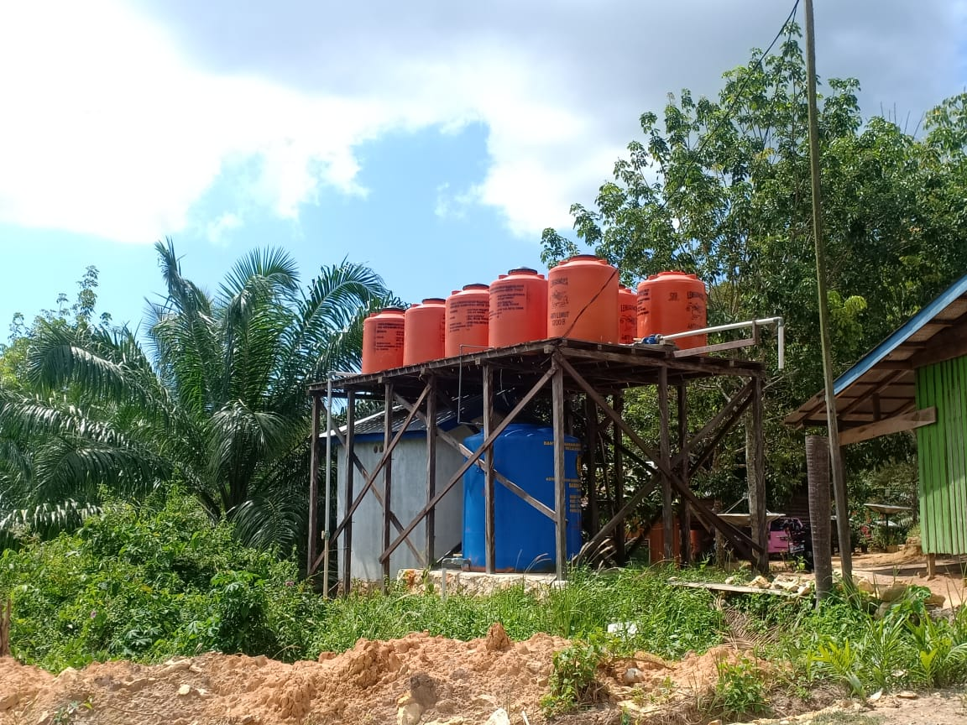

- Sektor 8 Terletak di RT 08 Dusun Kandolo
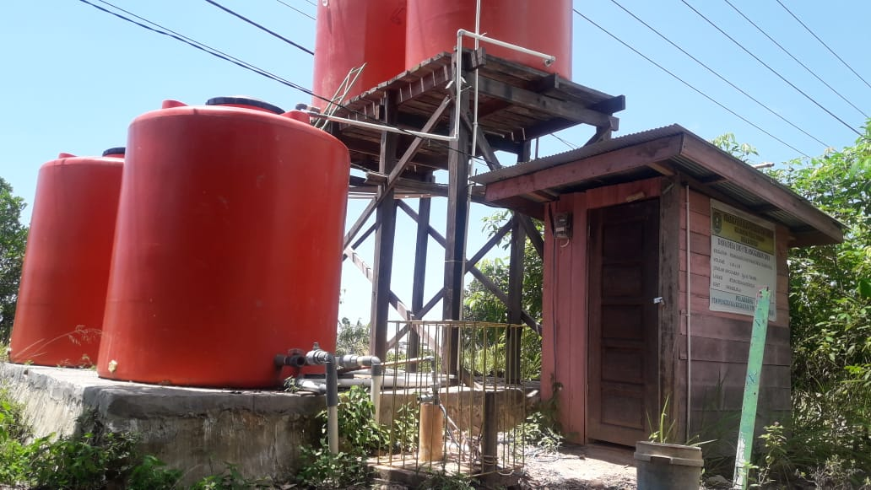

- Nurserry
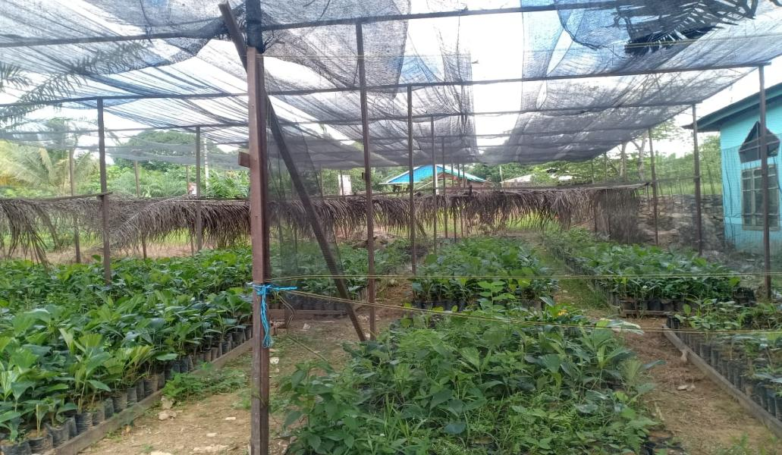

10 Ha
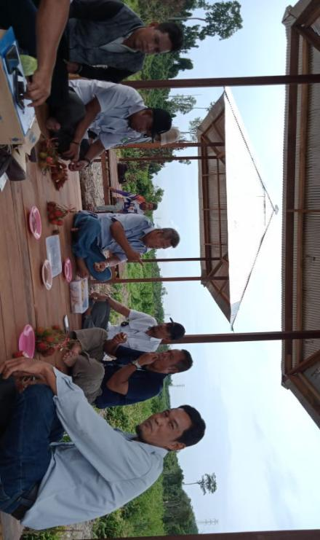

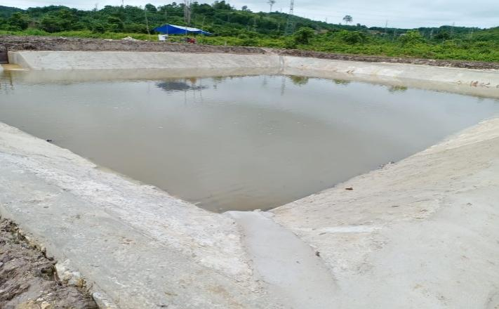
- Wisata Embung

- DATA KELOMPOK TAHUN 2022
      - Kelompok Tani
NO | KELOMPOK  TANI/WANITA TANI | PENGURUS KELOMPOK |  |  | JUMLAH ANGGOTA | TGL/TH  BERDIRI
NO | KELOMPOK  TANI/WANITA TANI | KETUA | SEKRETARIS | BENDAHARA | JUMLAH ANGGOTA | TGL/TH  BERDIRI
1 | 2 | 3 | 4 | 5 | 6 | 7
1. | Wanita Tani Alhidayah | Salmawati | Jumarni | Maryam | 17 | 2008
2. | Karya Subur | Muhammadiah | Rusli | Anwar | 25 | 2007
3. | Karya Bina Utama | Zainuddin | Basri | Martan | 24 | 2009
4. | Karya Berkembang | Ahmad | Saidil Akbar | Ridwan | 23 | 2003
5. | Karya Bersama | Muh.Ali | Bakhtiar.S.Pd | Rahman As | 23 | 2010
6. | Karya 1 | Nasrullah | Ishar | Adam Jordan | 26 | 2007
7. | Syukur | Basir Abiret | Tahir | Halim Perdana | 23 | 2012
8. | Pada Idi | Ambo Sakka | Muh.Saing | Susanti | 25 | 2008
9. | Insan Agro | Sahril | Abd Galib | Ambo Sakka | 25 | 2012
10 | Pamase | Saidil Akbar | MUH. Yusuf | Umar Ali | 24 | 2007
11 | Karya 2 | Muh.Aryad | Mahyudin | Hermansyah | 25 | 2007
12 | Bonto tiro | Firman | Yanto | Muh.Hamza | 22 | 2016
13 | Nyiur Melambae | Sumirah | Rosmini | Jamaluddin | 30 | 2009
14 | Salimpus Sejahtera | Hasanuddin | Sudirman | Andi.Idris | 18 | 2010
15 | Kandolo Tunas Bahari | Arham | Sultan Hasanuddin | H. Amiruddin | 24 | 2008
16 | Warga Etam | M. Usmar | Kardi | Suaib | 26 | 2013
17 | Agri Mandiri | Husni P Husain | Kartika | Syarifuddin | 24 | 2013
17 | Tani Jaya | Marzuki | Agusman | Nuralam | 21 | 2016

      - Kelompok Nelayan
NO | KELOMPOK NELAYAN | KETUA | SEKRETARIS | BENDAHARA | JUMLAH  ANGGOTA | TGL/THN  BERDIRI
1 | Muara Pandan | Ahmad Nur | Julianto | Herman | 11 | 2015
2 | Sipammase | Andi.Anto | Mahyuddin | Andi Desti | 12
3 | Layar Hijau | Mustafa | Samad | Abdal Nanang | 15
4 | Sandek Bone | M.Yuaup | Saidil Akbar | Jamaluddin | 10
5 | Kandolo | Agusman | Muh.Rafi Fatta | Anwar | 15
6 | Mutiara Laut | Sudirman | Samsuddin | Hasanuddin | 13
7 | Bahari Makmur RT.04 | Amiruddin | Yandu | Rahman Daris | 15
8 | Kandolo Bahari Makmur | Gunawan | Rusdi | Muh.Arsyad | 10 | 2008
9 | Berkah Bersama | Dedi Alimuddin | Firman | Muhammad Jafar | 7 | 2022
10 | Agri Madani | Husni P Husain | Kartika | Syarifuddin | 20 | 2013

      - Kelompok Usaha Bersama
NO | KELOMPOK KUBE | KETUA | SEKRETARIS | BENDAHARA | JUMLAH  ANGGOTA | TGL/THN  BERDIRI
1 | Kasih Ibu | Salmawati | Asmuka | Salmiati | 10 | 2016
2 | Usaha Bersama | Hj.Intan | Berlian | Sidarhani | 10 | 2016
3 | Pelangi Squad | Nurhaica | Riska Yanti | Nurlinda | 10 | 2018

- LAMPIRAN LEMBAGA DAN INFRASTRUKTUR
      - SMPN 003 TELUK PANDAN
n
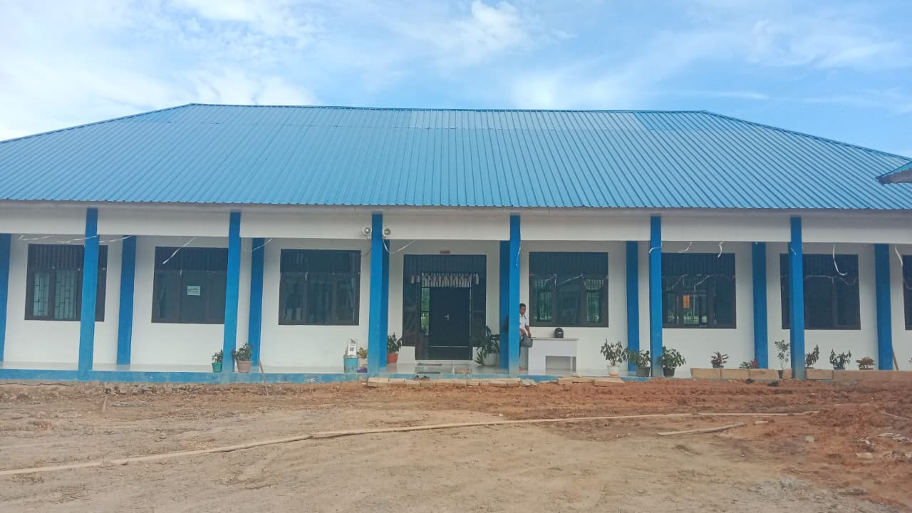

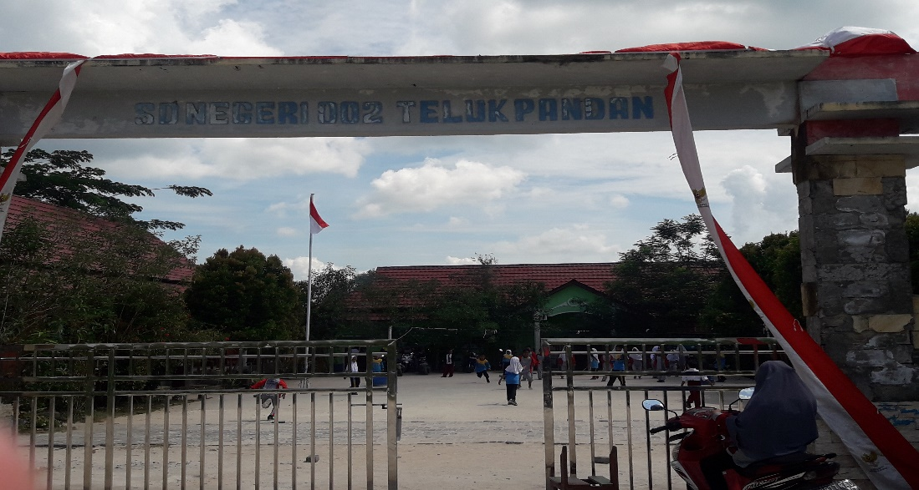
SD 002 TELUK PANDAN

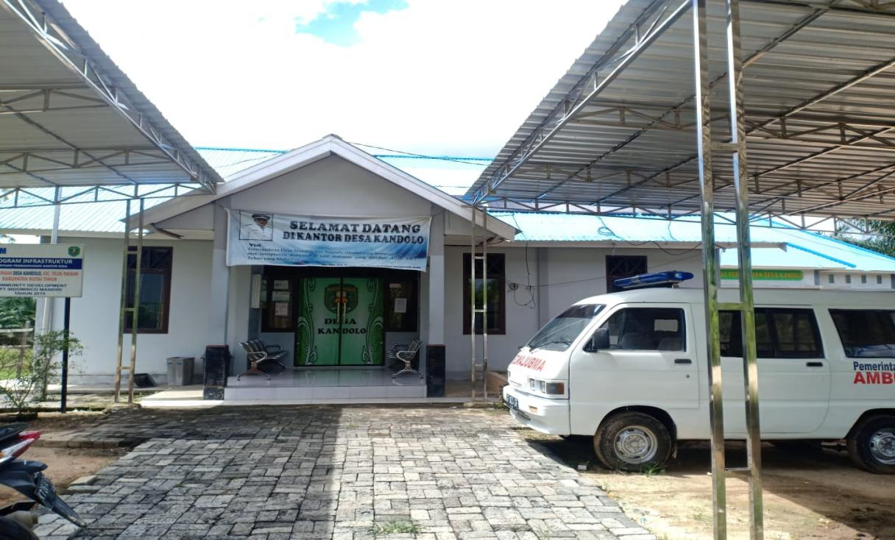
KANTOR DESA KANDOLO

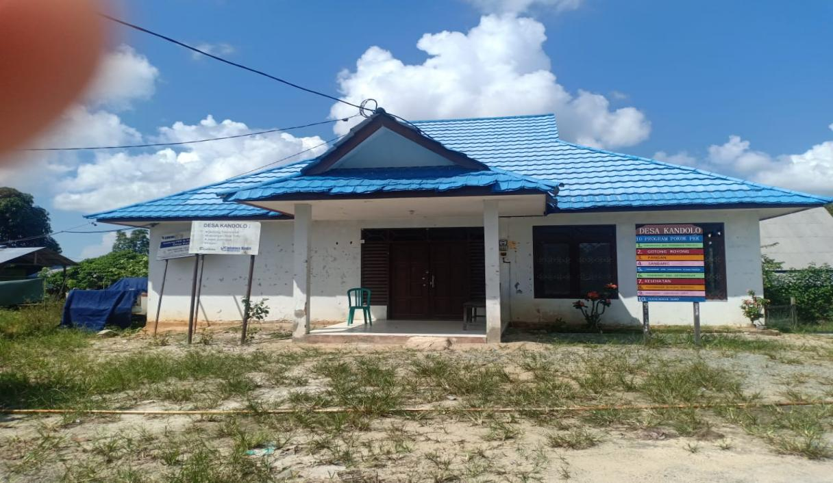
KANTOR BPD KANDOLO

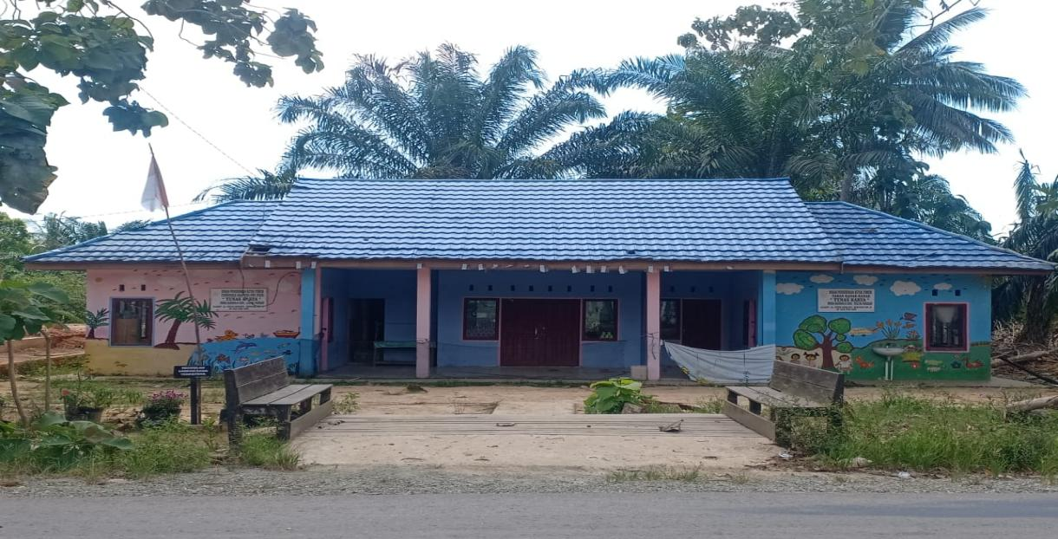
TK TUNAS KARYA

TK INSAN CITA
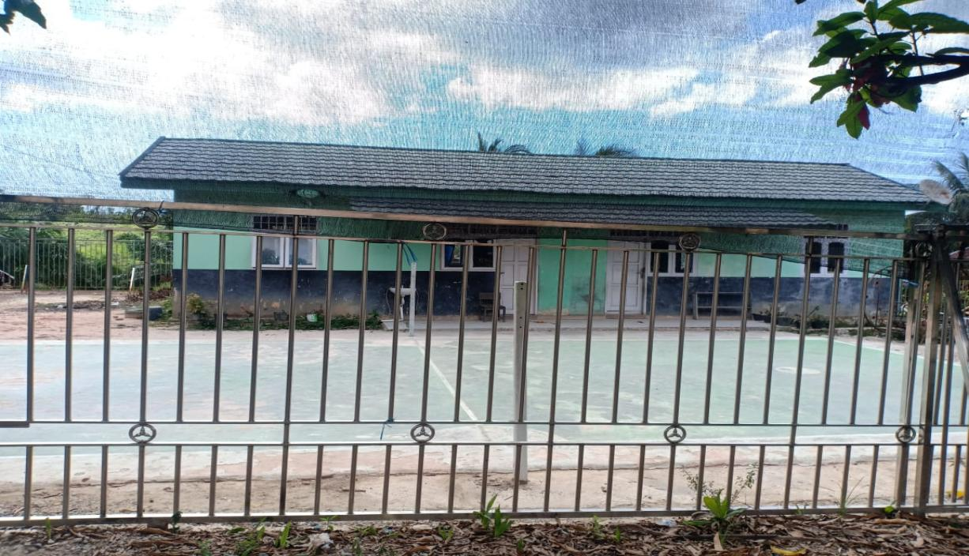

PUSBAN KANDOLO
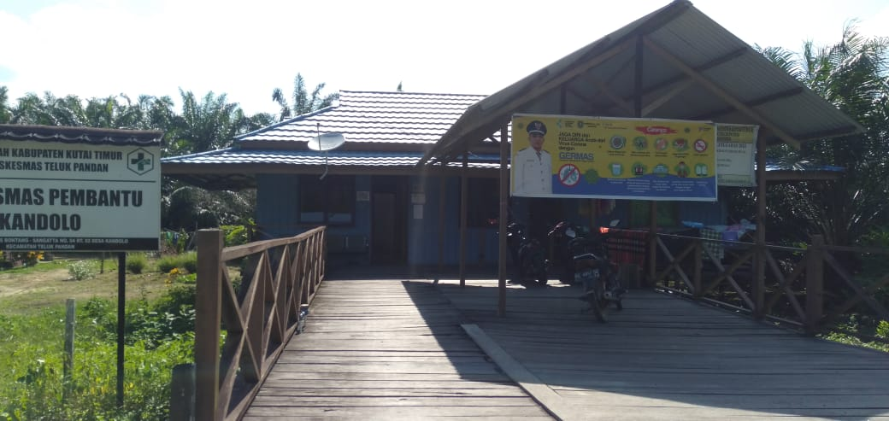
.

POSYANDU
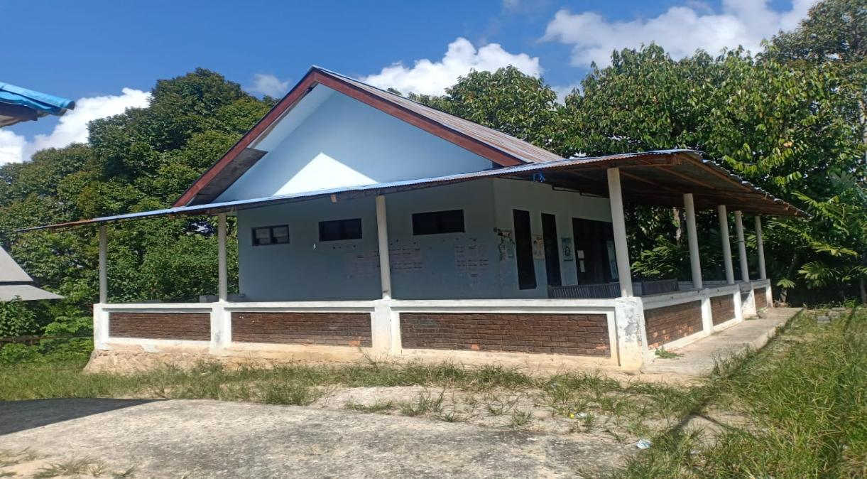

LAPANGAN VOLLY RT 05
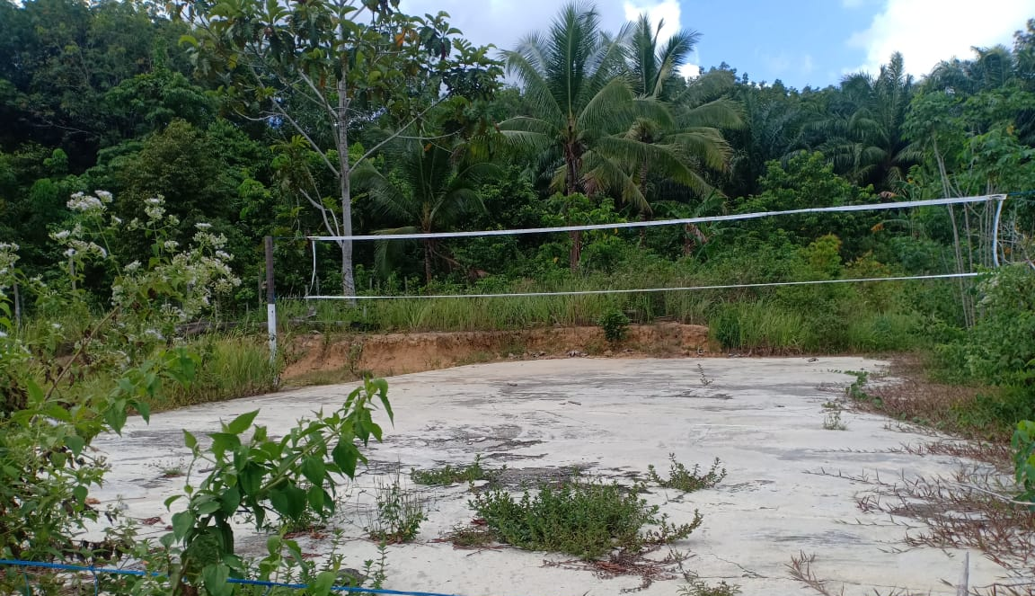

LAPANGAN VOLLY RT.07
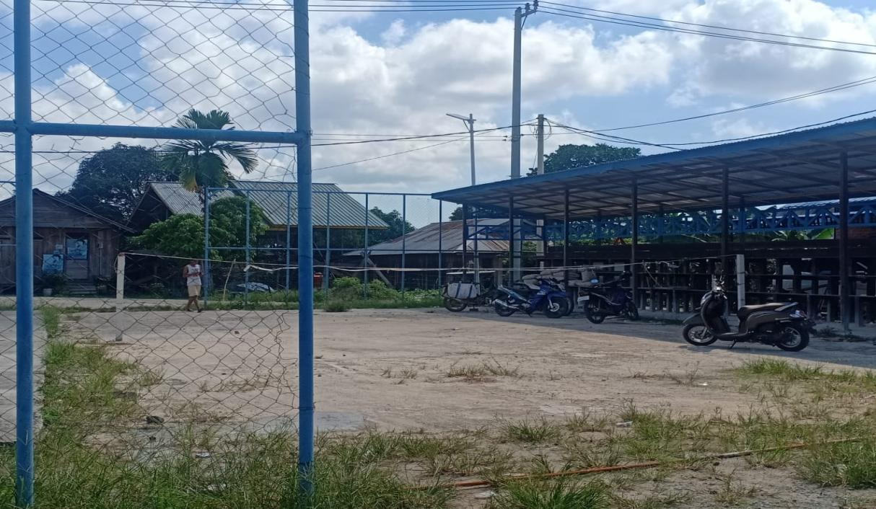

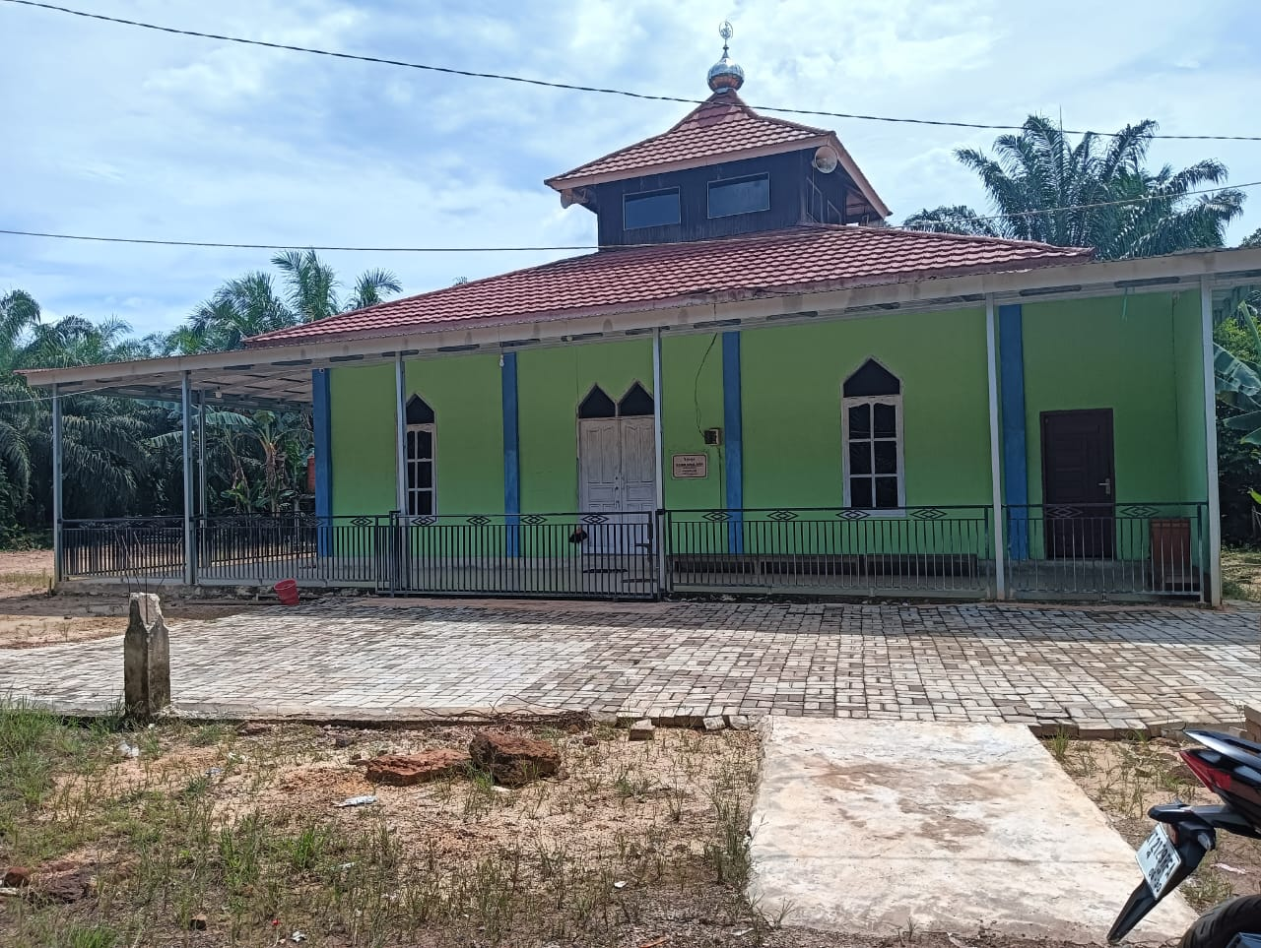
MASJID NURUL AMIN

MASJID AL-MUTTAQIN
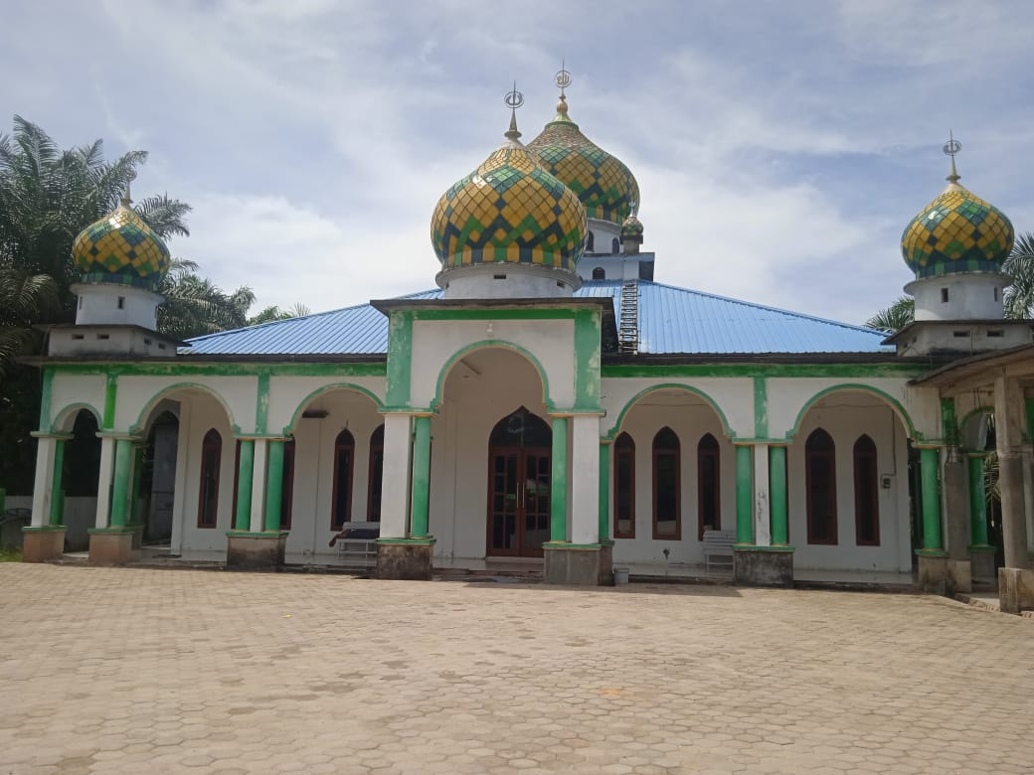

MASJID AL-JAMAAH
